MEMORIAL DESCRITIVO

Obra: REFORMA DOS PARQUINHOS INFANTIS NO PAÇO MUNICIPAL, NO GINÁSIO MUNICIPAL E NA PRAÇA DO BOCAJÁ.
- INTRODUÇÃO
O presente projeto destina-se à orientação para a construção e reforma de 3 (três) parquinhos infantis, sendo dois na sede do Município de Laguna Carapã/MS e um no distrito do Bocajá, neste mesmo município. Este memorial descritivo, como parte integrante de um projeto básico (pré-executivo), tem a finalidade de caracterizar criteriosamente todos os materiais e componentes envolvidos, bem como toda a sistemática construtiva utilizada. Tal documento relata e define integralmente o projeto básico e suas particularidades.
Constam do presente memorial a descrição dos elementos constituintes do projeto de captação subterrânea, com suas respectivas sequências executivas e especificações. Constam também do Memorial a citação de leis, normas, decretos, regulamentos, portarias, códigos referentes à construção civil, emitidos por órgãos públicos federais, estaduais e municipais, ou por concessionárias de serviços públicos.

- CONSIDERAÇÕES GERAIS
A presente proposta visa à implantação de parque infantil, proporcionando um espaço adequado para recreação, lazer e desenvolvimento das crianças, contribuindo para a promoção da convivência social, da atividade física e do bem-estar da população. A instalação dos equipamentos busca oferecer um ambiente seguro, acessível e atrativo, favorecendo o desenvolvimento motor, cognitivo e social dos usuários.
A intervenção contemplará a preparação e regularização do terreno, a execução das bases de fundação e fixação da cobertura, bem como a adequação da área destinada à caixa de areia, incluindo limpeza, remoção de materiais inadequados e substituição do material de enchimento. Também serão realizados os serviços de recuperação e readequação da mureta e do gradil existentes, compreendendo reparos, pintura e demais intervenções necessárias para restabelecer suas condições de uso e segurança. As melhorias propostas visam garantir a adequada funcionalidade do espaço para a posterior instalação dos equipamentos recreativos. Serão observados, ainda, os critérios de acessibilidade aplicáveis, de forma a promover a inclusão e o uso seguro e democrático da área de lazer.
A execução dos serviços deverá obedecer rigorosamente aos projetos, especificações técnicas, normas da Associação Brasileira de Normas Técnicas (ABNT), bem como às demais legislações e regulamentações vigentes, assegurando a qualidade dos serviços executados, a segurança dos usuários e a durabilidade dos equipamentos instalados.
Por fim, destaca-se que a implantação do parque infantil representa um importante investimento em infraestrutura urbana e social, promovendo a valorização dos espaços públicos, o fortalecimento dos vínculos comunitários e a melhoria da qualidade de vida da população atendida.

- CONSIDERAÇÕES
Caberá a empresa contratada a responsabilidade do fornecimento de todos os equipamentos, máquinas, ferramentas, bem como a mão-de-obra necessária à boa execução da obra.
Será de responsabilidade da empresa contratada, reforçar, adequar ou substituir seus recursos de equipamentos, máquinas, ferramentas, veículos, equipamentos de proteção individual e coletivos, instalações ou pessoal, caso seja constatada a inadequação para a realização dos serviços.
O fornecimento, montagem e instalação dos equipamentos devem seguir as recomendações das normas técnicas brasileiras da ABNT vigentes. Em caso de alguma divergência entre as especificações deste memorial e as normas técnicas, prevalecerão aquelas contidas nas NBR’s.
Se, em qualquer fase da obra, a fiscalização tomar conhecimento de serviços mal executados no tocante a níveis, prumos, esquadros etc.; fica reservado a ela o direito de determinar sua demolição, cabendo a Empreiteira o ônus em refazer tais serviços, incluindo o pagamento dos materiais que por ventura forem danificados.

- DESCRIÇÃO DOS SERVIÇOS A SEREM EXECUTADOS

Dados gerais da obra:
Local: Sede do Município de Laguna Carapã – MS e Distrito do Bocajá;
Finalidade: Adequação de espaços públicos;
Sistema estrutural: Alvenaria; gradil metálico; caixa de areia; cobertura cerâmica com estrutura de aço;
Dimensões principais: Conforme projeto.
Localização dos pontos:
Ponto | Coordenadas | Link Satélite
Ponto 01 | -22.552902, -55.148975  22°33'10.4"S 55°08'56.3"W | https://maps.app.goo.gl/hPyeaAwbxfUPpJRZ7
Ponto 02 | -22.554806, -55.149333  22°33'17.3"S 55°08'57.6"W | https://maps.app.goo.gl/MVGFYrjivxVj2o4W6
Ponto 03 | -22.733778, -55.241472  22°44'01.6"S 55°14'29.3"W | https://maps.app.goo.gl/MRNJVZjriWDkALGv6

4.1 SERVIÇOS EXECUTADOS
ADMINISTRAÇÃO LOCAL DE OBRAS
- A empresa deverá possuir em seu corpo técnico para acompanhamento de obra uma equipe especializa composta de engenheiro civil e encarregado.
SERVIÇOS PRELIMINARES
- A empresa deverá fornecer e instalar, em local previamente indicado pela fiscalização, uma placa de identificação da obra medindo 2,00 x 2,00m, conforme modelo a ser fornecido pela Prefeitura Municipal, bem como a placa dos responsáveis técnicos pelos projetos e execução da obra, exigida pelo CREA;

- Deverá realizar a limpeza preliminar da obra;

- Deverá prever mobilização e desmobilização de equipamentos e transporte de materiais e equipamentos de comércios para a obra;

- Deverá ser feita a remoção e demolição de estruturas de aço, concreto e materiais diversos existentes;

- Deverá ser feita a remoção da areia, terra e vegetação existente;

- Todo o resíduo deverá ser depositado em caçamba estacionária, evitando o acúmulo de lixo e formação de vetores de doenças.

DESCRIÇÃO DOS SERVIÇOS
A contratada será responsável por todas as atividades abaixo:
Execução de sapatas corridas e travamento: Escavação do solo e chapisco para fôrma direto no solo, compactação do solo, lastro de concreto, armaduras e concretagem.
Execução do pavimento e colocação de areia: Regularização e compactação da base, colocação de areia, incluso seu transporte.
Execução do fechamento lateral com gradil: Mureta em alvenaria, chapiscada e rebocada, gradil metálico conforme projeto.
Execução dos pilares de concreto de suporte da estrutura: Pilares de concreto, circular, diâmetro 25 cm, incluso armaduras, fôrmas, selador e pintura.
Execução da estrutura de aço e da cobertura de telha cerâmica: Trama de aço composta de caibros, terças e ripas, e telhamento em telha cerâmica romana.
Execução da urbanização do entorno, pintura, limpeza e demais peças decorativas: Execução de calçadas, grama, selador, pintura da mureta, pintura do gradil, pintura do piso, peça decorativa no topo do telhado conforme projeto.

OBRIGAÇÕES DA CONTRATADA
Cumprir rigorosamente as normas da ABNT, Conselhos Regionais de Engenharia (CREA/CAU) e legislação ambiental vigente. Responsabilizar-se integralmente pela segurança da equipe e do local de trabalho. Repor eventuais danos a bens públicos ou privados, em caso de acidente ou mau uso dos recursos.
PRAZO DE EXECUÇÃO
O prazo para execução total dos serviços será de até 90 (noventa) dias corridos, a partir da emissão da ordem de serviço pela Contratante, podendo ser prorrogado mediante justificativa técnica aceita pelas partes.
FISCALIZAÇÃO
A Contratante designara responsável técnico para o acompanhamento, controle e fiscalização dos serviços, com poderes para exigir correções, paralisações ou esclarecimentos sempre que necessário.
LIMPEZA GERAL
A obra será entregue em perfeito estado de limpeza e conservação, com todas as instalações e equipamentos em perfeitas condições de funcionamento e devidamente testados.

6.18 PLACA DE OBRA
A ser instalada na Secretaria Municipal de Agricultura e Meio Ambiente.
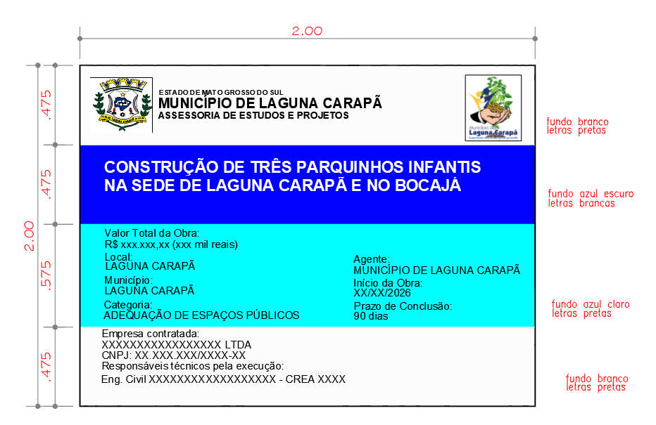

LAGUNA CARAPÃ/MS, 08 de junho de 2026

Leonardo da Rosa Walz
Responsável técnico
Engenheiro Civil – CREA MS 65.212

Itamar Bilibio
Prefeito Municipal

